Les réactions acides – bases

- Définition opérationnelle (= en fonction des propriétés) :
- Les acides ont une saveur aigre, rougissent le tournesol et réagissent avec les bases pour donner des sels.
- Les bases sont caustiques, ont une saveur amère et bleuissent le tournesol.

- Définition selon Arrhénius
- Un acide est une substance contenant un (des) atome(s) H libérable(s), au contact de l’eau sous forme d’ion(s) H⁺
Exemples : HCl, HNO², CH³- COOH

- Une base est une substance contenant un (des) groupement(s) OH libérable(s), au contact de l’eau sous forme d’ion(s) OH⁻
Exemples : KOH, NaOH

Limites de cette théorie :
- Limitée à l’eau et aux solutions aqueuses
- Caractère basique de NH³ n’est pas expliqué par cette théorie

- Définition selon Brönsted et Lowry
- Un acide est une espèce chimique capable de donner un proton H⁺
(symbolisé par HA)
HA peut être : - Une molécule entière
- Un ion

- Une base est une espèce chimique capable de fixer (capturer) un proton H⁺
(symbolisé par B)
B peut être : - Une molécule entière
- Une molécule minérale contenant OH
- Un ion

Remarques :
- Substance minérale d’un acide commence par un H
- Substance organique d’un acide fini par un groupement –COOH
- Substances acide et base = AMPHOTÈRES

→ Un couple acide-base est un ensemble formé d’un acide et sa base conjuguée

→ Une réaction acido-basique est un transfert d’un proton H⁺ de l’acide d’un couple
acide-base vers la base d’un autre couple acide-base.
Exemple : HA + B ←→ A⁻ + HB⁺

- Notions (Kw, pH)
- Kw est la constante d’équilibre autoprotolyse (transfert de proton) de l’eau et vaut :
Kw = [H³O⁺] . [OH⁻] = 10⁻¹⁴ (= produit ionique de l’eau)

- pH est l’échelle qui permet de calculer l’acidité présente dans une solution
pH = -log [H³O⁺] → [H³O⁺] = 10^{-pH}

- Une solution aqueuse est acide lorsque : [H³O⁺] > 10⁻⁷ mol/l [OH⁻] < 10⁻⁷ mol/l
- Une solution aqueuse est basique lorsque : [H³O⁺] < 10⁻⁷ mol/l [OH⁻] > 10⁻⁷ mol/l
- Une solution aqueuse est neutre lorsque : [H³O⁺] = 10⁻⁷ mol/l

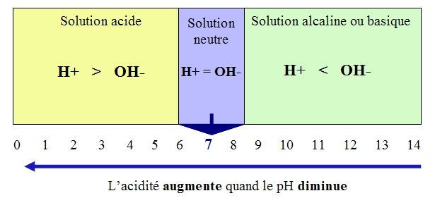

- Force des acides
La force d’un acide mis en solution est la tendance de cet acide à céder un proton H+ à l’eau.
Ka = [A⁻] . [H³O⁺]
[HA]

La valeur Ka permet de chiffrer la force de l’acide HA :
- Un acide est d’autant plus fort que son Ka est élevé.
- Un acide est d’autant plus faible que son Ka est bas.

La table de Ka montre que :
- Les acides sont classés par ordre de force décroissante
- Les bases sont classées par ordre de force croissante

- Force des bases
La force d’une base est définie par sa tendance à fixer un proton H+ libérée par l’eau.
Kb = [HA] . [OH⁻]
[A⁻]

Une base est faible si son acide conjugué est fort.

- Rapport entre la force d’un acide et d’une base dans un couple acide-base
Ka . Kb = [A-] . [H³O⁺] . [OH⁻]
[HA] . [HA] . [A⁻]
= [H³O⁺] . [OH⁻]
= 10⁻¹⁴

- Oxydation et réduction
- Une oxydation est une réaction au cours de laquelle un réactif perd des électrons.
Exemple : Cu ←→ Cu²⁺ + 2e-

- Une réduction est une réaction au cours de laquelle un réactif capture des électrons.
Exemple : Cu²⁺ + 2e-←→ Cu

- Oxydant et réducteur
- Un oxydant est un réactif qui capture (=prend) des électrons.
- Un réducteur est un réactif qui perd (=donne) des électrons.

- Réaction d’oxydo-réduction (= transfert d’e-)
- Une réaction d’oxydo-réduction est une réaction au cours de laquelle se passent 2 phénomènes concomitants et indépendants : Une réaction d’oxydation et une réaction de réduction.

!!!!! Il faut toujours veiller à ce que le nombre d’e- capturés par l’oxydant soit égal au nombre d’e- perdus par le réducteur !!!!!

Exemple : Oxydation Cu ←→ Cu²⁺ + 2 e-
Réduction 2 ( Ag⁺ + 1 e- ←→ Ag)
Réaction Cu + 2 Ag⁺ ←→ Cu²⁺ + 2 Ag

- Concept de couple oxydo-reduction (= couple rédox)
Exemple : Cu²⁺ + 2 e-←→ Cu (Cu²⁺ est oxydant)
Cu ←→ Cu²⁺ + 2 e- (Cu est réducteur)

On dit que Cu = réducteur conjugué de l’oxydant Cu²⁺ et vice-versa

De manière générale le réducteur conjugué se représente :
Ox + n e- ←→ Réd
Ecriture d’un rédox : oxydant/réducteur

- Une réaction rédox est une interaction entre 2 couples

- Force des oxydants et des réducteurs de différents couples de classification
  - Fonctionnement de la pile électrochimique
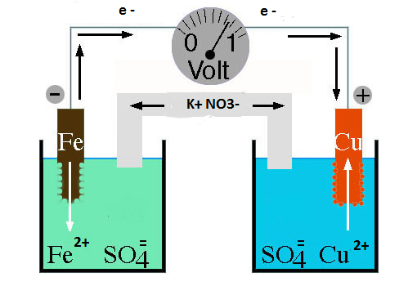
Du côté de Fe :
Oxydation car Fe donne 2e-

Du côté de Cu :
Réduction car Cu²⁺ a gagné 2e-
Équation :
Fe + Cu²⁺ ←→ Fe²⁺ + Cu
!!L’équation comme par Fe car c’est un réducteurs fort et que donc il peut donner plus d’e- !!
K ⁺ NO₃⁻
Pour que la pile fonctionne, il faut :
- Oxydant fort
- Réducteur fort
- L’anode est l’électrode (e-) qui plonge dans le milieu où se déroule l’oxydation
- La cathode est l’électrode (e-) qui plonge dans le milieu où se déroule la réduction

- Classification des couples Ox/Réd dans le tableau
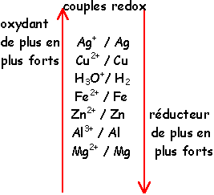

- Prévision et écriture des équations redox
On écrit l’équation :
L’oxydant le plus fort d’un couple qui réagit avec le réducteur le plus fort du 2ème couple

!! SI L’OXYDANT ET LE REDUCTEUR NE SONT PAS LES PLUS FORTS → PAS DE REACTION !!

